Žádost o přidělení obecního bytu
Na adrese: Stříbrnice č.p. 13
mám zájem o byt (prosím zakroužkujte): A B C D
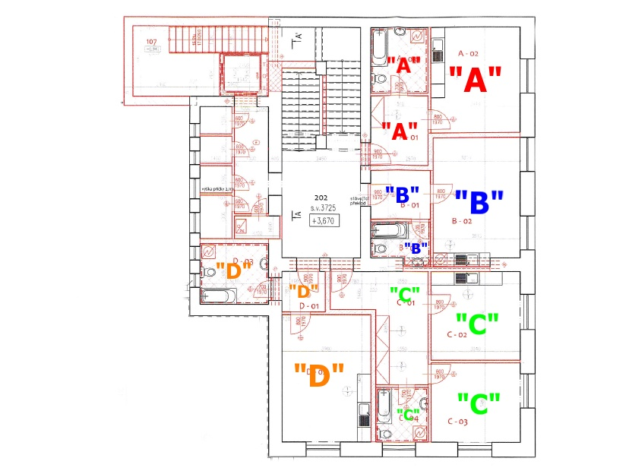
Žadatel(ka):
Příjmení: ………………………………………………………………………………………………………………………………
Jméno:……………………………………………………………………………………………………………………………….....
Datum narození: ……………………………………………… Rodinný stav:……………………………………………………….
Trvalé bydliště:…………………………………………………………………………………………………………………………
Telefon:………………………………………………………………………………………………………………………………...
Email:…………………………………………………………………………………………………………………………………..
Spolužadatel(ka):
Příjmení: ………………………………………………………………………………………………………………………………
Jméno:……………………………………………………………………………………………………………………………….....
Datum narození: ……………………………………………… Rodinný stav:……………………………………………………….
Trvalé bydliště:…………………………………………………………………………………………………………………………
Telefon:………………………………………………………………………………………………………………………………...
Email:…………………………………………………………………………………………………………………………………..

Děti:

Příjmení: | Jméno: | Datum narození:

Splnění základních podmínek

Žadatel:

ANO/NE Podmínky:

Žadatel je občan ČR nebo jiného státu s trvalým pobytem na území ČR
Žadatel je starší 18-ti let a je způsobilý k právním úkonům
Žadatel nevlastní byt nebo dům s bytem (část domu s bytem)
Žadatel nemá uzavřený nájemní vztah na dobu neurčitou k obecnímu bytu v majetku obce (v případě žadatele, který je ženatý, musejí tuto podmínku splňovat oba manželé),
Žadatel nevede soudní spor týkající se vypořádání dalšího užívání bytu nebo domu po rozvodu manželství

Žadatel nemá splatné nedoplatky a není evidován jako dlužník obce Stříbrnice (v případě žadatele, který je ženatý, musejí tuto podmínku splňovat oba manželé)
Žadatel nebyl nájemcem obecního bytu, ze kterého dostal soudní výpověď z nájmu bytu nebo ve vztahu k němuž byla na žadatele podána žaloba na vyklizení bytu pro hrubé porušování dobrých mravů nebo povinností vyplývajících z nájmu bytu.

V případě nesplnění výše uvedených podmínek nebude žádost dále hodnocena a bude vyřazena!!

Žadatel není veden v insolvenčním rejstříku (u manželů platí tato podmínka pro oba manžele)
Na žadatele nebylo vydáno rozhodnutí o exekuci

1. Délka trvalého pobytu žadatele (trvale hlášeného v Boršicích od dovršení věku 15 let)

Žadatel:
Jméno, příjmení ................................................................ je hlášen(a) nepřetržitě k trvalému pobytu ve Stříbrnicích od roku ................................ a tento k dnešnímu dni trvá.

Spolužadatel(ka):
Jméno, příjmení................................................................ je hlášen(a) nepřetržitě k trvalému pobytu ve Stříbrnicích od roku ................................ a tento k dnešnímu dni trvá.
2. Místo výkonu zaměstnání – podnikání
Na vyžádání případně doložit pracovní smlouvu, živnostenským listem, dohodu o provedení práce, ke dni podání žádosti o přidělení obecního bytu:

a) pracovní poměr - podnikání:
Žadatel(ka): Pracovní poměr je sjednán na dobu určitou / neurčitou (nehodící se škrtněte).
Název organizace: ……………………………………………………………………………………………………………
Místo výkonu: ………………………………………………………………………………………………………………..
Datum vzniku prac. poměru: …………………………………………………………………………………………………
Spolužadatel(ka): Pracovní poměr je sjednán na dobu určitou / neurčitou (nehodící se škrtněte).
Název organizace: ……………………………………………………………………………………………………………
Místo výkonu: ………………………………………………………………………………………………………………..
Datum vzniku prac. poměru: …………………………………………………………………………………………………
b) bez pracovního poměru (nehodící se škrtněte):
Žadatel(ka):
- starobní důchodce
- invalidní důchodce (plný ID)
- invalidní důchodce (částečný ID)
- student
- nezaměstnaný (včetně mateřské dovolené bez pracovního poměru)
Spolužadatel(ka):
- starobní důchodce
- invalidní důchodce (plný ID)
- invalidní důchodce (částečný ID)
- student
- nezaměstnaný (včetně mateřské dovolené bez pracovního poměru)

3. Na vyžádání nutno doložit potvrzení o výši průměrného čistého měsíčního příjmu žadatele (za poslední tři měsíce od podání žádosti) a všech členů domácnosti žadatele, kteří budou společně se žadatelem bydlet ve společné domácnosti

Vyplní žadatel
Tabulka členů domácnosti a jejich průměrných měsíčních příjmů
Jméno a příjmení | Částka
- na vyžádání nutno doložit potvrzením od zaměstnavatele
- u soukromých podnikatelů je na vyžádání nutno doložit potvrzení finančního úřadu o příjmech za minulý rok. V případě, že žadatel začal podnikat v roce podání žádosti, je nutné doložit na vyžádání čestné prohlášení o výši průměrného měsíčního čistého příjmu s ověřeným podpisem.

4. Dosavadní způsob bydlení označit a podrobně popsat ve zdůvodnění žádosti (nehodící se škrtněte).
Na vyžádání nutno doložit nájemní smlouvou, podnájemní smlouvou, kupní smlouvou apod.

- společná domácnost dle §115 Občanského zákoníku
- podnájem u jiného nájemce se souhlasem majitele
- nájem uzavřený na dobu určitou
- užívání ubytovacího zařízení na základě povolení majitele
- jiný způsob bydlení

5. Zdůvodnění žádosti:

…………………………………………………………………………………………………………………………………………
………………………………………………………………………………………………………………………………………….
…………………………………………………………………………………………………………………………………………
……………………………………………………………………………………………………………………………………………………………………………………………………………………………………………………………………………………
…………………………………………………………………………………………………………………………………………
Čestně prohlašuji, že veškeré uvedené údaje se zakládají na pravdě. V případě uvedení nepravdivých údajů si je žadatel vědom, že jeho žádost bude vyřazena.
Obec Stříbrnice informuje podle § 5 odst. 1 a 4 zákona č. 101/2000 Sb., o ochraně osobních údajů ve znění pozdějších předpisů, žadatele a spolu posuzované osoby o tom, že osobní údaje v rozsahu jméno a příjmení, datum narození, stav, trvalé bydliště, výše čistých příjmů, telefon, údaje o zdravotním stavu budou použity pro účely řízení o žádosti o nájem obecního bytu. Osobní údaje budou zpracovávat zaměstnanci Obecního úřadu Stříbrnice a volení zástupci obce Stříbrnice. Po ukončení řízení, to je po schválení přidělení bytu, si žadatel listiny obsahující osobní údaje vyzvedne na obecním úřadě. V případě nevyzvednutí budou skartovány.

Prohlašuji, že podle § 5 odst. 2 zákona č. 101/2000 Sb., o ochraně osobních údajů, dávám
souhlas se zpracováváním osobních údajů a souhlasím s tím, aby v žádosti uvedené osobní údaje byly uvedeny v neveřejném evidenčním systému vlastníka obecního bytového fondu tj. obce Stříbrnice.

Jméno, příjmení:………………………………………………………………………………………………………………………..

Ve Stříbrnicích, dne:……………………………………….

Podpis: Žadatel................................................ Spolužadatel(ka) ....................................................

